Bezpieczniej i taniej
Serwonapęd B&R ze zintegrowanym określeniem momentu obrotowego obniża koszty
Firma B&R wyposażyła serwonapęd ACOPOS P3 w układ bezpiecznego określania momentu obrotowego. Pozwala on na skorzystanie z wielu funkcji bezpieczeństwa, które wcześniej wymagałyby użycia czujnika zewnętrznego. Zmniejsza koszty dostosowania do wymogów dyrektywy maszynowej.

Określanie bezpiecznego momentu obrotowego opiera się na wewnętrznym pomiarze prądu i umożliwia korzystanie z następujących funkcji bezpieczeństwa: bezpiecznie ograniczony moment obrotowy (Safely Limited Torque, SLT), monitor bezpiecznej prędkości (Safe Speed Observer, SSO) i bezpieczny test luzownika (Safe Brake Test, SBT). Funkcje nadają się do zastosowań o poziomie bezpieczeństwa do SIL 2 / PL d / kat. 3.
Bezpieczne zapobieganie przeciążeniom
Funkcja SLT może służyć na przykład do niezawodnego ograniczania momentu obrotowego przyłożonego do układu przeniesienia napędu. Można w ten sposób uniknąć przeciążeń mechanicznych i bezpiecznie im zapobiegać. Funkcja sprzyja ponadto zwiększeniu opłacalności konstrukcji mechanicznych. Zmniejsza również ryzyko odniesienia obrażeń przez operatora podczas pracy przy maszynie w wyniku zmiażdżenia lub zgniecenia części ciała.
Zapewnienie bezpieczeństwa operatorom
Funkcja SSO to wirtualny czujnik prędkości, który umożliwia korzystanie z funkcji bezpieczeństwa SLS bez konieczności stosowania bezpiecznego enkodera. Jest to szczególnie przydatne w przypadku stosowania silników liniowych lub momentowych, gdyż tego typu silniki zwykle nie mają zintegrowanego bezpiecznego enkodera.
Niezawodne testowanie luzownika
Za pomocą funkcji SBT można bezpiecznie nadzorować i oceniać działanie luzownika. Gromadzone dzięki funkcji dane umożliwiają wgląd w stan luzownika oraz wykrywanie uszkodzeń lub nadmiernego zużycia.

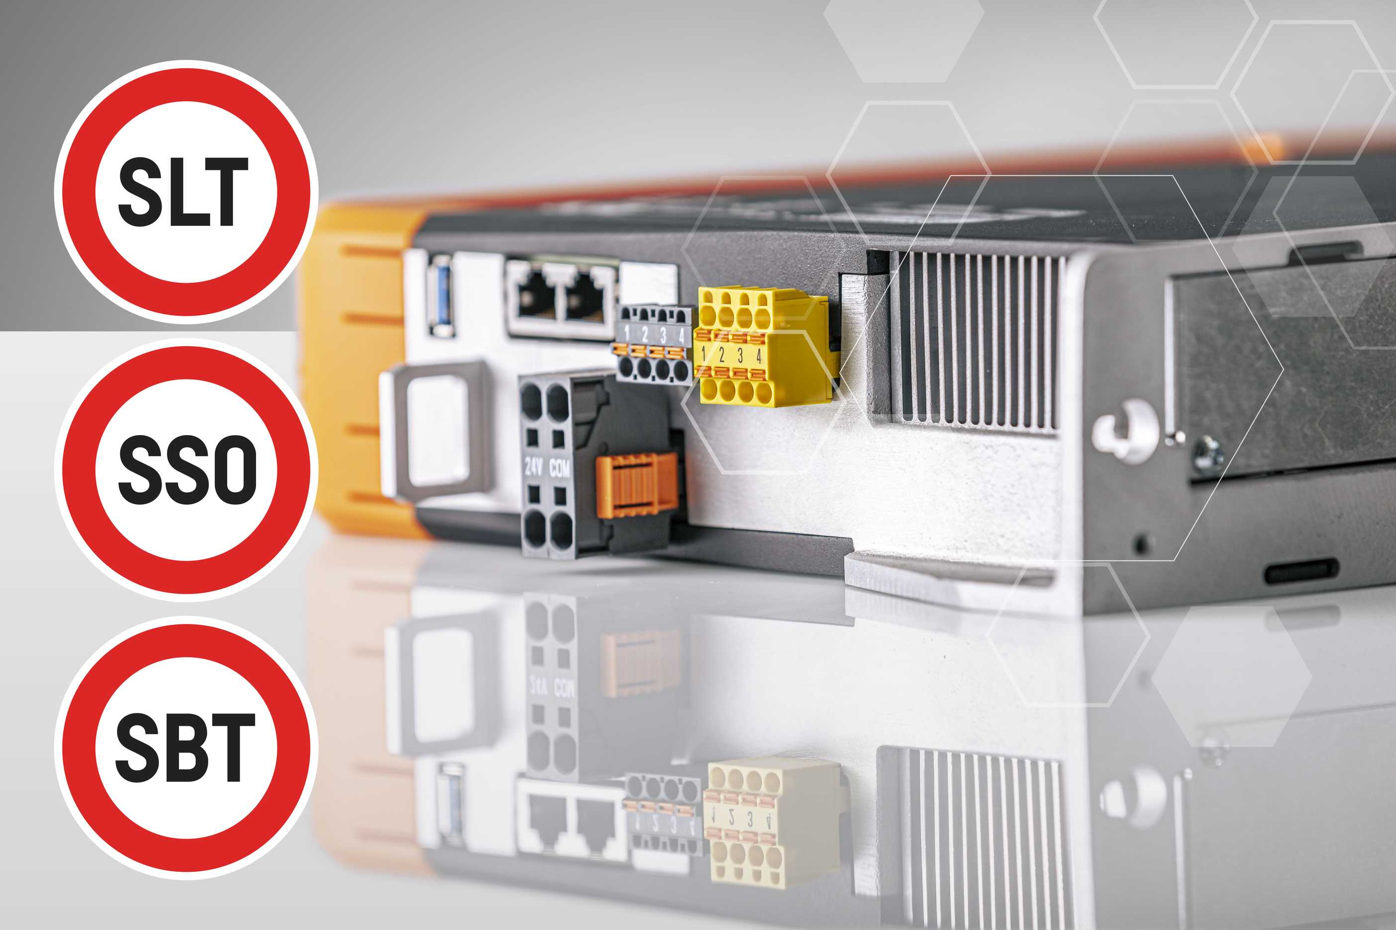
Firma B&R wyposażyła serwonapęd ACOPOS P3 w układ bezpiecznego określania momentu obrotowego, umożliwiający korzystanie z wielu zintegrowanych funkcji bezpieczeństwa.

O firmie B&R
B&R to innowacyjna firma z branży automatyzacji z siedzibą w Austrii i przedstawicielstwami na całym świecie. Od 6 lipca 2017 B&R stała się jednostką biznesową Grupy ABB. Jako globalny lider w automatyce przemysłowej, B&R łączy najnowocześniejsze technologie z kunsztem inżynieryjnym, oferując klientom z praktycznie każdej branży kompleksowe rozwiązania z zakresu automatyki maszyn i automatyki zakładowej, sterowania napędami, interfejsów HMI oraz zintegrowanej technologii bezpieczeństwa. Dzięki standardom komunikacji przemysłowej IoT, takim jak OPC UA, POWERLINK i openSAFETY, a także z wydajnym środowiskiem programistycznym Automation Studio, B&R nieustannie przedefiniowuje przyszłość technologii automatyzacji. Duch innowacyjności, który prowadzi B&R na szczyt przemysłowej automatyzacji, jest wzmacniany zamiłowaniem do upraszczania procesów i wyprzedzania oczekiwań klientów.
Aby uzyskać więcej informacji odwiedź stronę www.br-automation.com

